Лабораторная работа 21

**Изменение окладов должностей:**

Общий модуль «Обработчики»:

Процедура ИзменитьОклад(Группа, Процент, ДляВсех) Экспорт

Дол = Справочники.Должности.Выбрать();

Пока Дол.Следующий() Цикл

ТекДол = Дол.ПолучитьОбъект();

Если (Не ДляВсех И ТекДол.ПринадлежитЭлементу(Группа)) ИЛИ (ДляВсех И Не ТекДол.ЭтоГруппа) Тогда

ТекДол.МинимальныйОклад = ТекДол.МинимальныйОклад * (1 + Процент / 100);

ТекДол.МаксимальныйОклад = ТекДол.МаксимальныйОклад * (1 + Процент / 100);

КонецЕсли;

ТекДол.Записать();

КонецЦикла;

КонецПроцедуры

Общая форма «Изменение окладов должностей»:

&НаКлиенте

Процедура Изменить(Команда)

Обработчики.ИзменитьОклад(Группы, Процент, Группы.Пустая());

КонецПроцедуры

Размеры окладов до изменения:

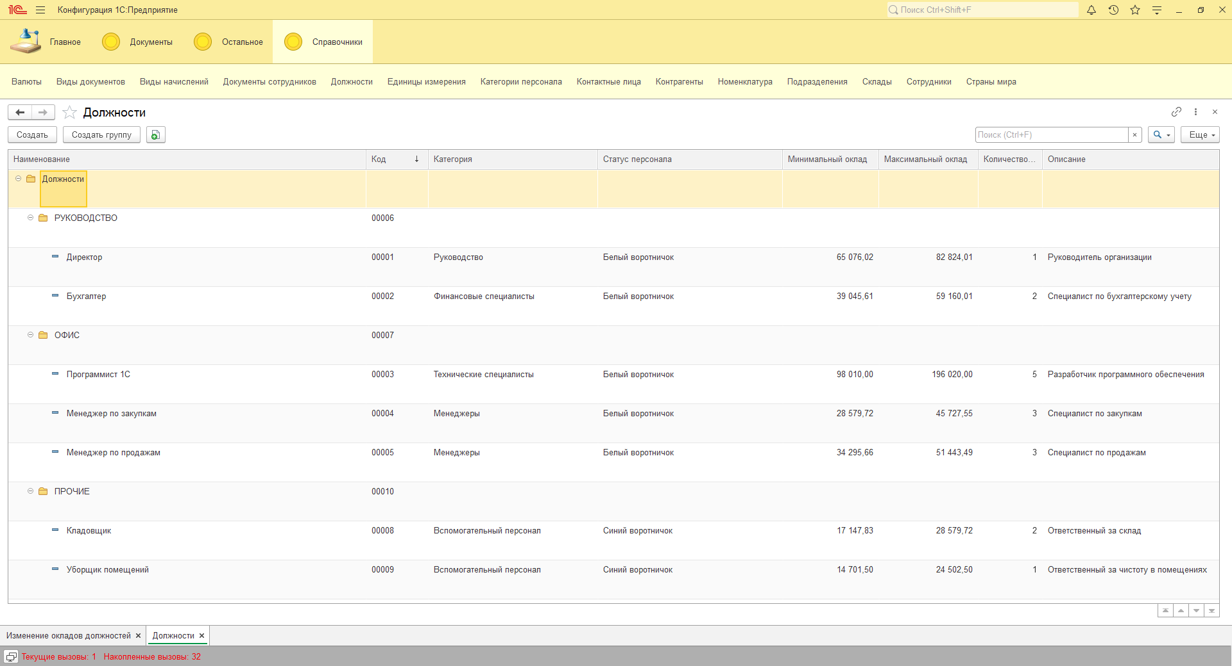

Изменение оклада конкретной группе:

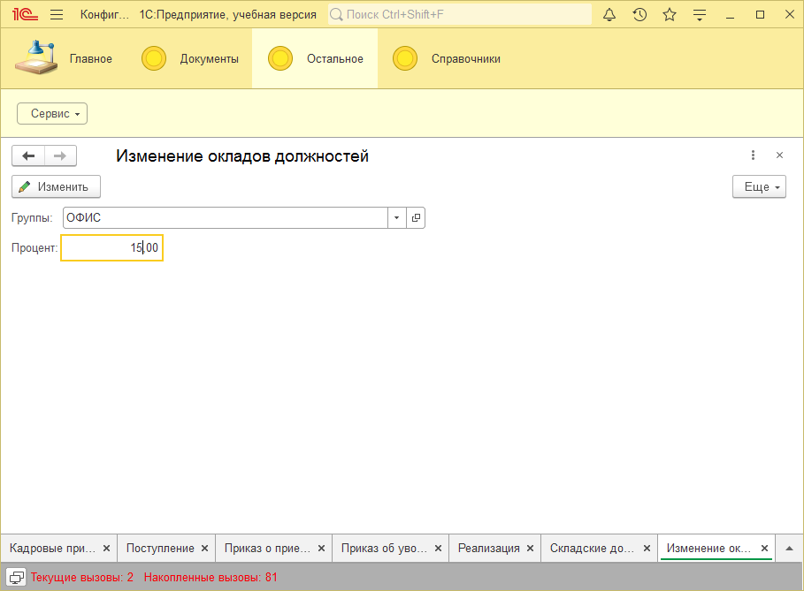

Результат изменения:

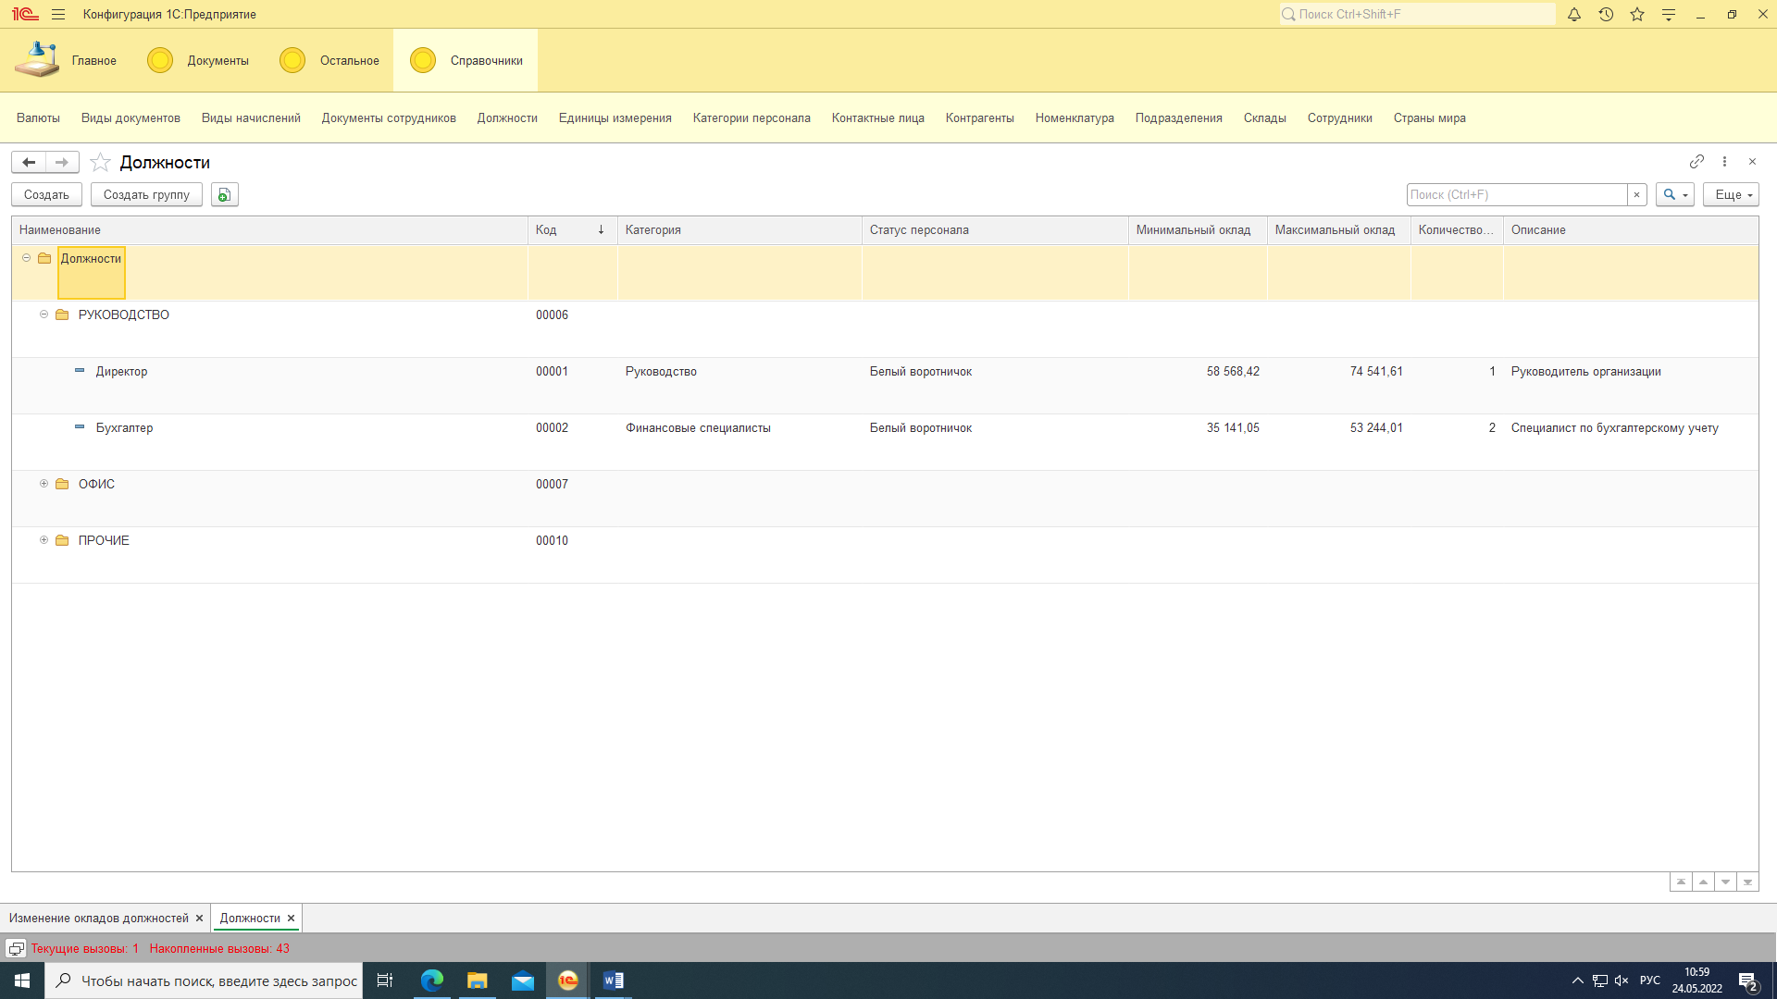

Изменение оклада всем сотрудникам:

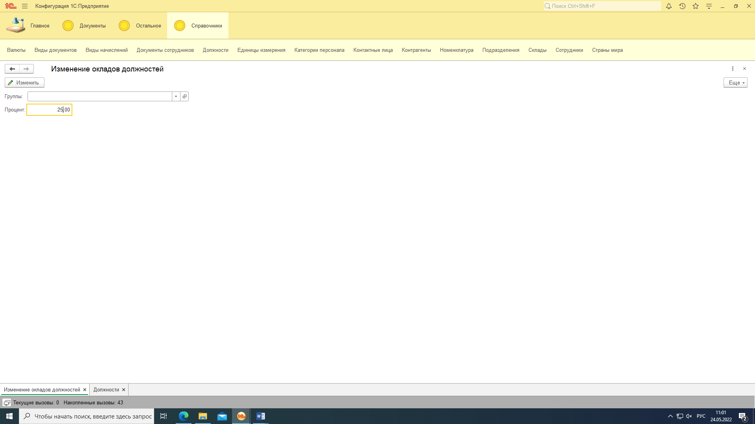

Результаты изменения:

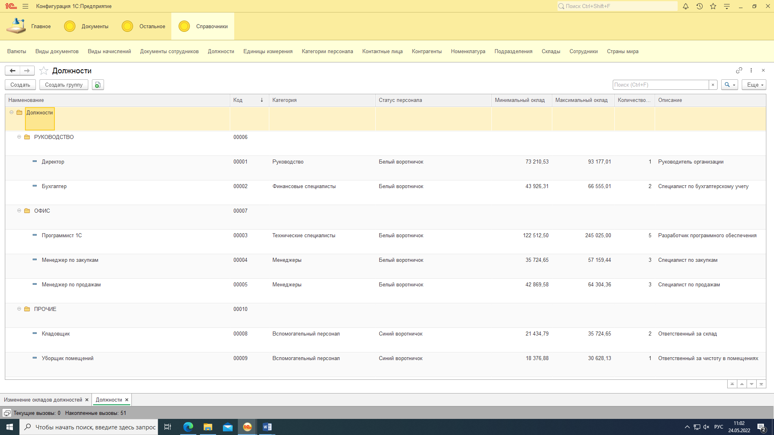

**Текущий остаток товаров:**

Общий модуль «Обработчики»:

Процедура ВысчетОстаткаМетод(Наименование) Экспорт

Рег = РегистрыНакопления.Остатки.Остатки();

Найдено = Ложь;

Если Не Наименование.ЭтоГруппа Тогда

Для Каждого Р Из Рег Цикл

Если Р.Товар.Наименование = Наименование.Наименование Тогда

Сообщить(Наименование.Наименование + ", остаток: " + Р.Количество + Наименование.ЕдиницаИзмерения);

Найдено = Истина;

КонецЕсли;

КонецЦикла;

Если Найдено = Ложь Тогда

Сообщить(Наименование.Наименование + " - нет на складе");

КонецЕсли;

Иначе

Товары = Справочники.Номенклатура.Выбрать();

Видов = 0;

Сумма = 0;

Пока Товары.Следующий() Цикл

Если Товары.Родитель.Наименование = Наименование.Наименование Тогда

Для Каждого Р Из Рег Цикл

Если Р.Товар.Наименование = Товары.Наименование Тогда

//Сообщить(Наименование.Наименование + ", остаток: " + Р.Количество + Наименование.ЕдиницаИзмерения);

Видов = Видов + 1;

Сумма = Сумма + Р.Количество;

//Найдено = Истина;

КонецЕсли;

КонецЦикла;

КонецЕсли;

КонецЦикла;

Если Видов > 0 Тогда

Сообщить(Наименование.Наименование + ": видов " + Видов + ", итого " + Сумма + " у.е.");

Иначе

Сообщить(Наименование.Наименование + ": нет в наличии");

КонецЕсли;

КонецЕсли;

КонецПроцедуры

Процедура ВысчетОстаткаЗапрос(Наименование) Экспорт

Запрос = Новый Запрос;

Запрос.Текст =

"ВЫБРАТЬ

| ОстаткиОстатки.Товар КАК Товар,

| ОстаткиОстатки.КоличествоОстаток КАК КоличествоОстаток

|ИЗ

| РегистрНакопления.Остатки.Остатки КАК ОстаткиОстатки

|ГДЕ

| ОстаткиОстатки.Товар.Наименование = &Наименование";

Запрос.УстановитьПараметр("Наименование", Наименование.Наименование);

РезультатЗапроса = Запрос.Выполнить();

ВыборкаДетальныеЗаписи = РезультатЗапроса.Выбрать();

Найдено = Ложь;

Пока ВыборкаДетальныеЗаписи.Следующий() Цикл

Сообщить(ВыборкаДетальныеЗаписи.Товар.Наименование + ", остаток: " + ВыборкаДетальныеЗаписи.КоличествоОстаток + Наименование.ЕдиницаИзмерения);

Найдено = Истина;

КонецЦикла;

Если Найдено = Ложь Тогда

Сообщить(Наименование.Наименование + " - нет на складе");

КонецЕсли;

КонецПроцедуры

Форма списка номенклатуры:

&НаКлиенте

Процедура ТекущийОстаток(Команда)

Обработчики.ВысчетОстаткаМетод(Элементы.Список.ТекущаяСтрока);

КонецПроцедуры

Форма элемента номенклатуры:

&НаКлиенте

Процедура Остаток(Команда)

Ссылка = Объект;

Обработчики.ВысчетОстаткаЗапрос(Ссылка);

КонецПроцедуры

Форма списка:

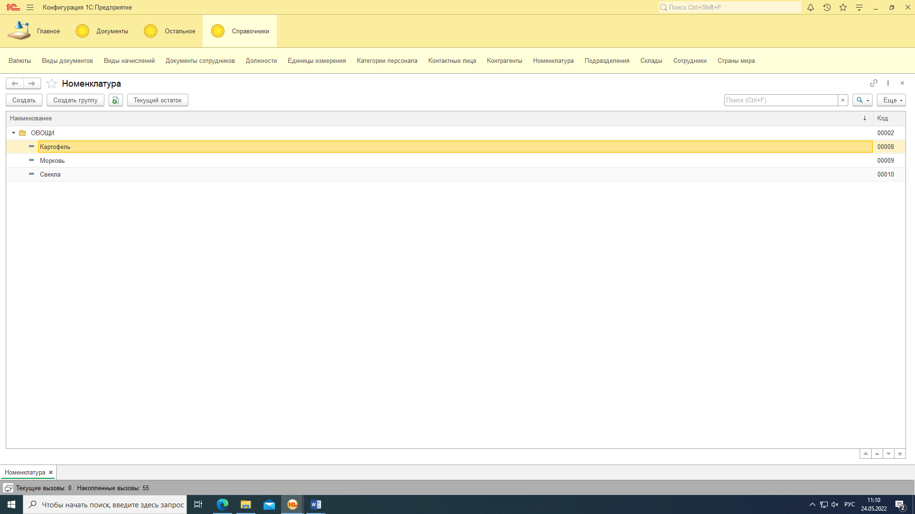

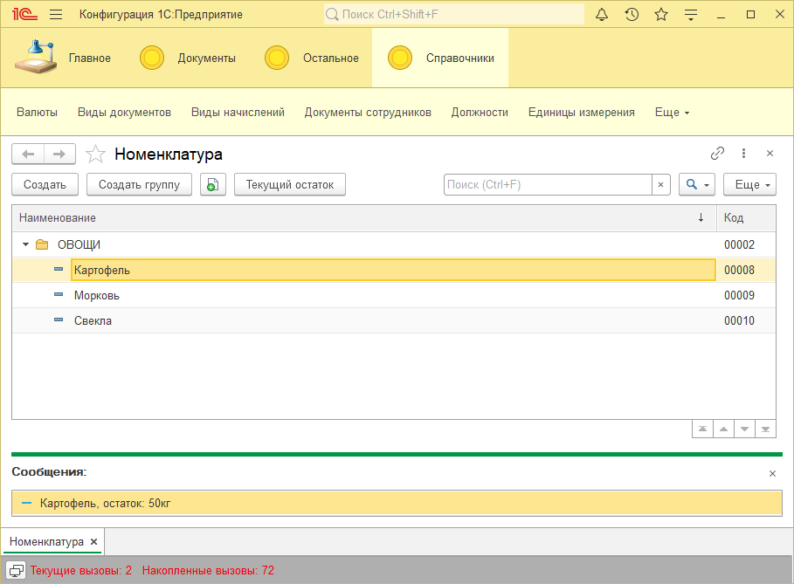

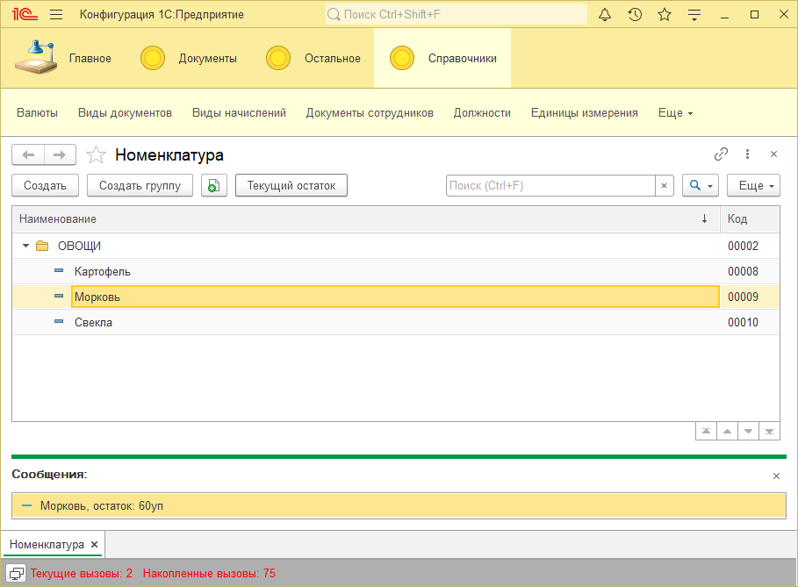

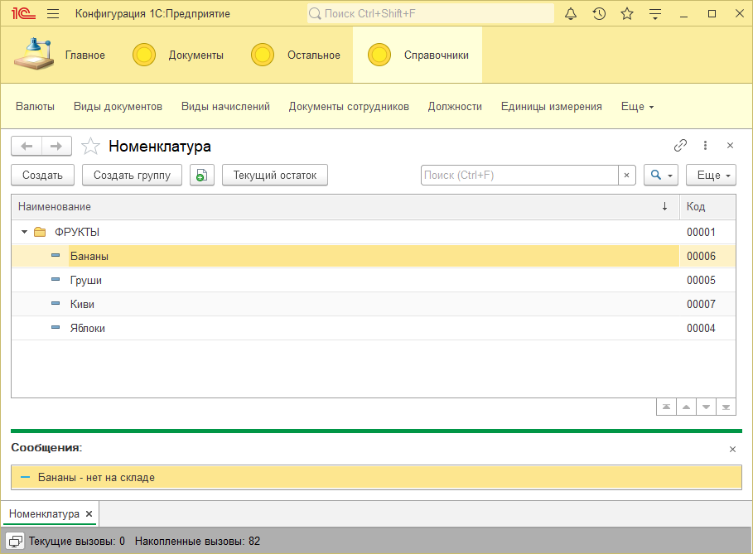

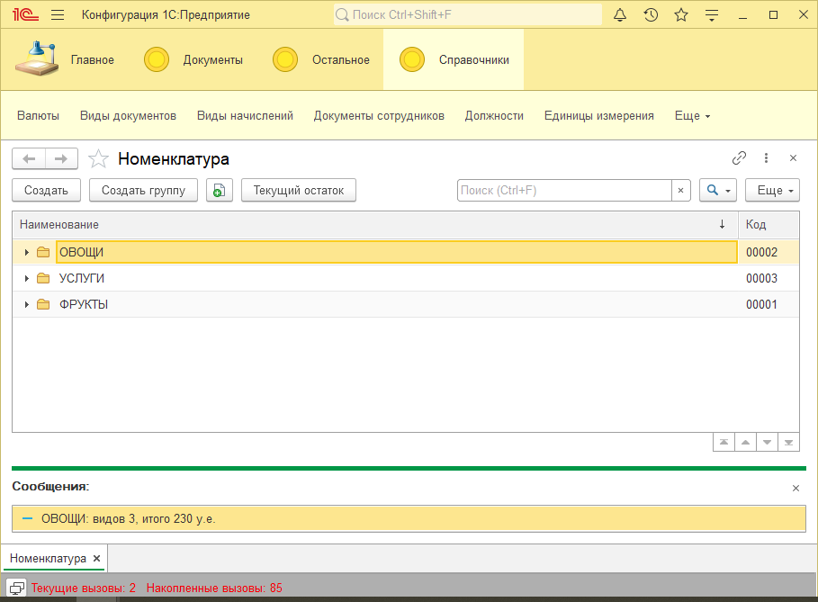

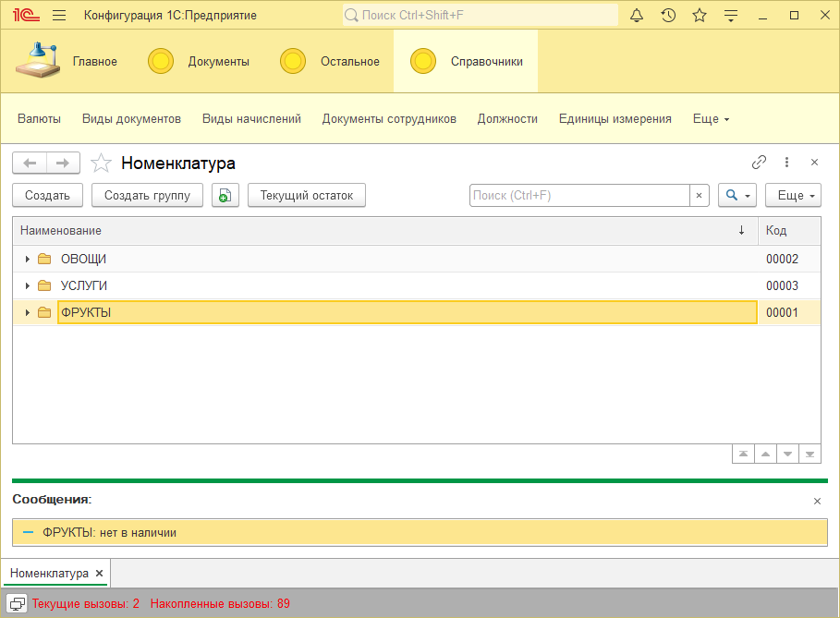

Форма элемента:

